Логопедический тренинг с участием детей и родителей
старшей логопедической группы
«С пальчиками мы играем, речь детишек развиваем!»
Дата проведения: 13.03.2015г.
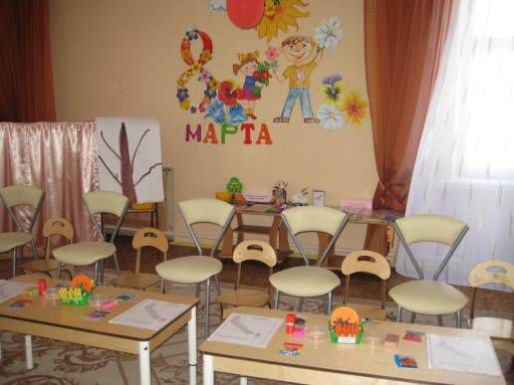
Всё готово! Тишина!
Начинать уже пора!
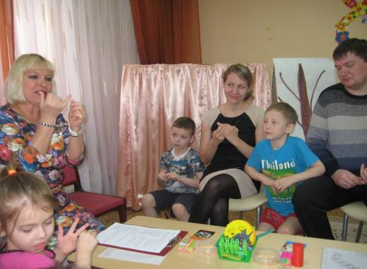
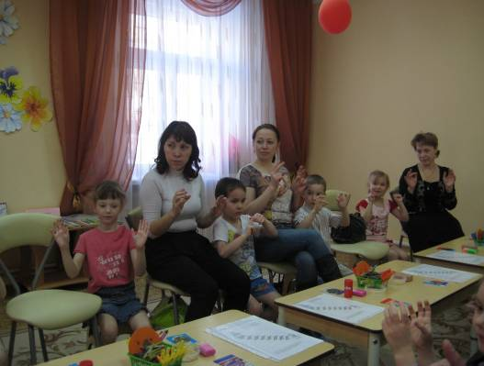
С пальчиками мы играем.
Все заданья выполняем!
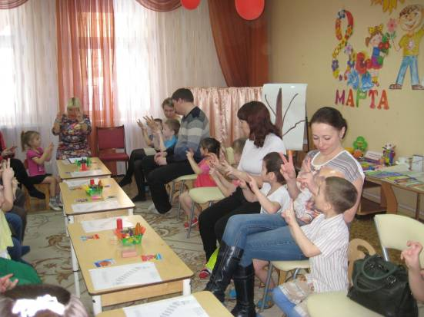
Вот рога козы покажем,
И рога оленя даже.
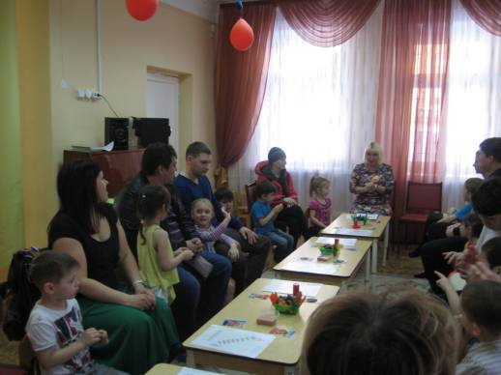
Чтоб красиво говорить.
Надо с пальцами дружить!
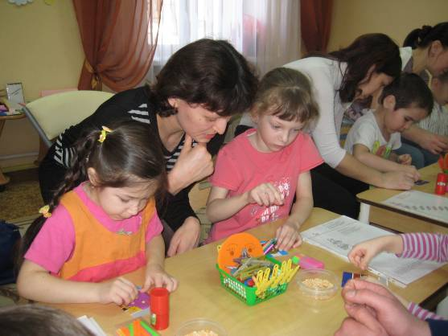
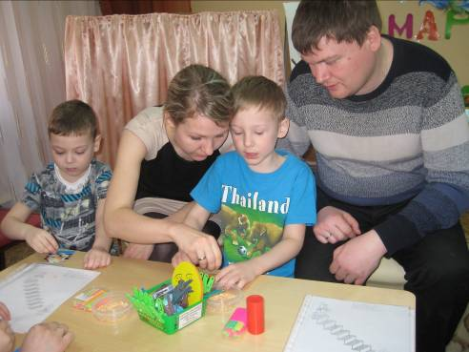
Постараемся, друзья,
Выложить из горошин букву «К».
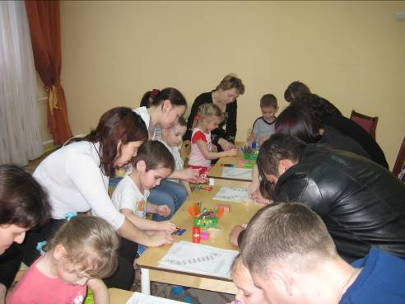

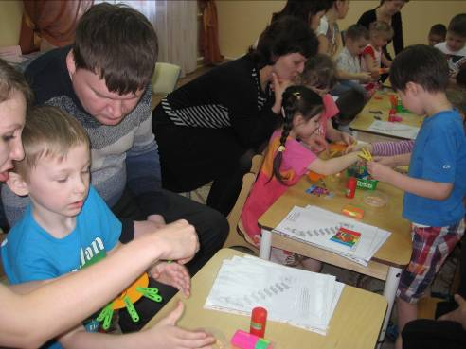
Солнышку взгрустнулось,
Спряталось за тучку опять.
Давайте подарим ему прищепки-лучики,
Штук я думаю пять или восемь,
Сосчитать мы вас попросим.
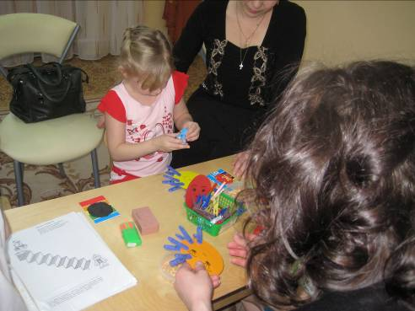

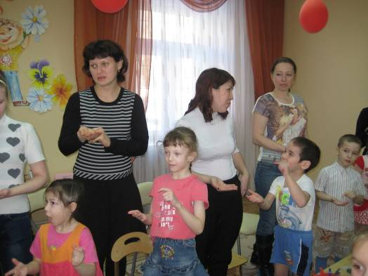
Предлагаем поиграть:
Для бабушки домашних животных и птиц будем покупать.
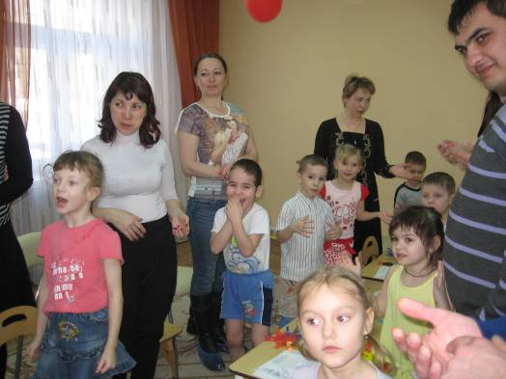

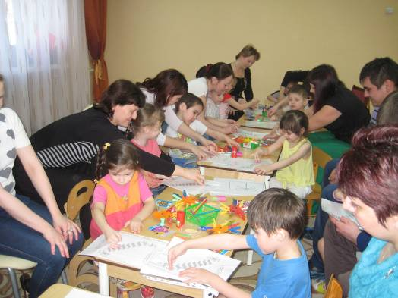
Пальчики наши – это ножки. Они шагают дружно по дорожке. Если по ступенькам ты пройдешь, В гости к Карлсону сразу попадёшь.
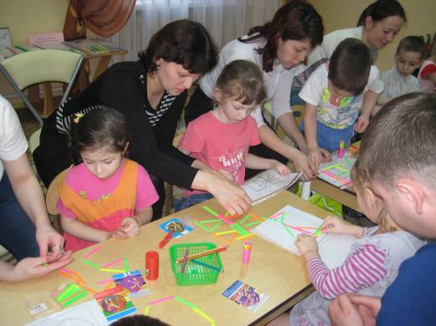

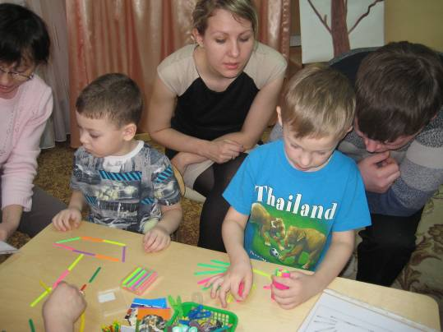
Посмотрите на фигурки - образцы!
Если выложите из счётных палочек такие же,
То будете молодцы!

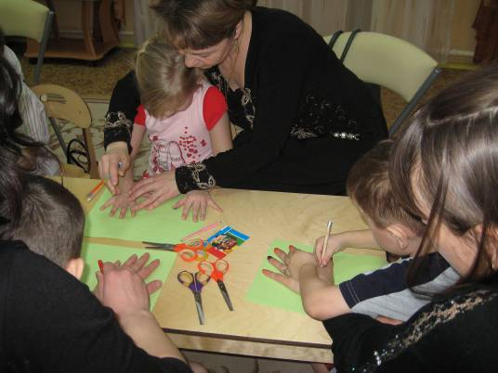

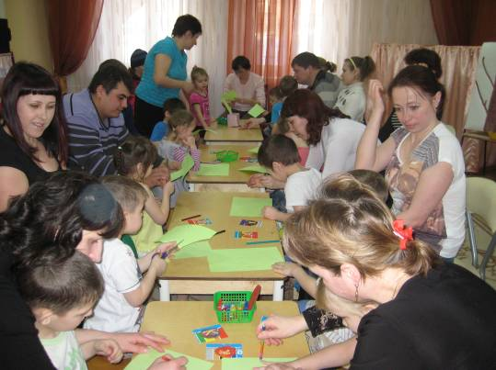
Хоть устали, но хотим ещё играть,
«Ладошковое» дерево нас в группе будет согревать.
